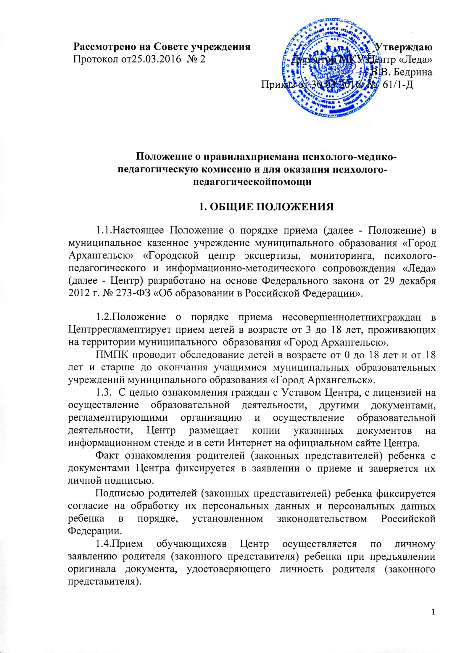 1.5. В заявлении родителями (законными представителями) ребенка указываются следующие сведения:
- фамилия, имя, отчество (последнее - при наличии) ребенка;
- дата рождения ребенка;
- фамилия, имя, отчество (последнее - при наличии) родителей (законных представителей) ребенка;
- адрес места жительства ребенка, его родителей (законных представителей);
- контактные телефоны родителей (законных представителей) ребенка.
Формы заявлений о приеме размещаются на информационном стенде и (или) в сети Интернет на официальном сайте Центра.
1.6. Для приема обучающихся в Центр родители (законные представители) детей предъявляют:
- оригинал документа, удостоверяющий их личность;
- оригинал документа, подтверждающий полномочия по представлению интересов ребенка;
- оригинал свидетельства о рождении ребенка.
1.7. Для приема обучающихся на ПМПК родители (законные представители) детей предъявляют дополнительно:
- направление образовательного учреждения, организации, осуществляющей социальное обслуживание, медицинской организации, другой организации (при наличии);
- заключение (заключения) ПМПк образовательного учреждения или специалиста (специалистов), осуществляющего психолого-медико-педагогическое сопровождение обучающихся в образовательном учреждении (для обучающихся образовательных учреждений) (при наличии);
- заключение (заключения) ПМПК о результатах ранее проведенного обследования ребенка (при наличии);
- подробную выписку из истории развития ребенка c заключениями врачей, наблюдающих ребенка в медицинской организации по месту жительства (регистрации);
- результаты обследования врачей офтальмолога и оториноларинголога;
- характеристику обучающегося, выданную образовательным учреждением (для обучающихся образовательных учреждений), с указанием даты написания, подписью специалиста, составившего характеристику и руководителя образовательного учреждения;
- письменные работы по русскому (родному) языку, математике, результаты самостоятельной продуктивной деятельности ребенка.
1.8. Родители (законные представители) детей, являющихся иностранными гражданами или лицами без гражданства, предъявляют документ, подтверждающий родство заявителя (или законность представления прав ребенка), и документ, подтверждающий право заявителя на пребывание в Российской Федерации.
1.9. Иностранные граждане и лица без гражданства все документы представляют на русском языке или вместе с заверенным в установленном порядке переводом на русский язык.
1.10. Родители (законные представители) детей имеют право по своему усмотрению представлять другие документы.
1.11. На каждого ребенка заводится карта, в которой хранятся все сданные документы. Заключается договор с родителями (законными представителями).
1.12. Дети с ограниченными возможностями здоровья принимаются на психолого-педагогическое сопровождение только с согласия их родителей (законных представителей) и на основании рекомендаций Психолого-медико- педагогической комиссии.
1.13. Формирование групп и организация индивидуальных занятий осуществляется на основании решения Психолого-педагогического консилиума и Психолого-медико-педагогической комиссии.
1.14. Прием заявлений и детей в Центр происходит постоянно в течение года.
1.15. Досрочное прекращение отношений возможно в следующих случаях:
- по инициативе родителей (законных представителей) несовершеннолетнего;
- на основании медицинского заключения о состоянии здоровья, препятствующего дальнейшему пребыванию ребенка в Центре;
- по обстоятельствам, не зависящим от ребенка и родителей (законных представителей) несовершеннолетнего и Центра, в том числе в случае ликвидации Центра.

